**Unidad Didáctica 5. Sistemas de impresión**

**Ejercicio 1. Busca información sobre los permisos NTFS.**

NTFS es utilizado para almacenar y recuperar archivos en distintos dispositivos de almacenamiento. Estos permisos permiten a los administradores de un sistema controlar quién tiene acceso a archivos y carpetas y qué acciones pueden realizar sobre ellos

**Lista de Control de Acceso:**

La lista ACL contiene un listado de todas las cuentas de usuario, grupos y equipos a los que se ha concedido acceso al archivo o carpeta, y el tipo de acceso concedido.

* La Lista de Control de Acceso Discrecional (DACL) define el tipo de interacciones permitidas o prohibidas por usuarios o grupos. Sólo los usuarios administrativos pueden modificarla.
* La Lista de Control de Acceso al Sistema (LCA) define el tipo de interacciones con carpetas o archivos que deben auditarse antes de su modificación. Se utiliza en eventos de archivos de datos sensibles.

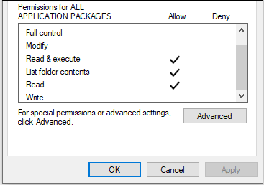

**Permisos NTFS:**

Los permisos NTFS gestionan el acceso a los datos almacenados en la partición con el sistema de archivos NTFS. Por tanto, define el acceso a determinados archivos o carpetas y puede asignarse a usuarios individuales o a grupos de usuarios. Los usuarios pueden asignar diferentes permisos NTFS a archivos o carpetas en Windows. Éstos son:

1. **Permisos de Carpetas en NTFS:**

* **Escritura**: Define si se permite al usuario individual o al grupo de usuarios cambiar el contenido de los archivos, crear archivos o carpetas, o escribir datos y atributos para archivos o carpetas.
* **Lectura:** Define si el usuario individual o el grupo de usuarios puede leer los datos de un archivo o carpeta.
* **Leer y ejecutar:** Define si el usuario individual o el grupo pueden ver o ejecutar archivos ejecutables en la carpeta.
* **Listar el contenido de la carpeta:** Define si el usuario individual o el grupo de usuarios puede listar el contenido de la carpeta.
* **Modificar**: Define si el usuario individual o el grupo de usuarios puede modificar el contenido de un archivo o carpeta.
* **Control total**: Define si el usuario individual o el grupo tiene todos los permisos, como borrar, mover, modificar o añadir archivos o carpetas. Además, permite cambios rápidos en la configuración de permisos.

1. **Permisos de archivos en NTFS:**

* **Lectura**: Leer el archivo y ver sus atributos, propiedades y permisos.
* **Escritura**: Sobrescribir el archivo, cambiar sus atributos y visualizar sus propiedades y permisos
* **Leer y Ejecutar:** Ejecutar aplicaciones y realizar las acciones permitidas por el permiso de Lectura
* **Modificar**: Modificar y eliminar el archivo y realizar las acciones permitidas por el permiso de Escritura y el permiso Leer y ejecutar.
* **Control total:** Modificar permisos, tomar posesion y realizar las acciones permitidas por el resto de permisos de archivo de NTFS.

**Aplicación de Permisos NTFS:**

Cuando se asignan permisos a una carpeta, los usuarios o grupos obtienen acceso a sus archivos y subcarpetas. Los permisos se heredan de las carpetas principales y se pueden propagar. Es recomendable asignar permisos a través de grupos locales del dominio en lugar de a usuarios individuales.

1. **Múltiples Permisos:**

Los permisos NTFS son acumulativos: los permisos efectivos de un usuario son la combinación de los permisos asignados a su cuenta y a los grupos a los que pertenece. Los permisos de archivo tienen prioridad sobre los permisos de carpeta. Además, denegar un permiso invalida otros permisos, por lo que se recomienda evitar la denegación, prefiriendo organizar grupos y recursos para simplificar la asignación de permisos.

1. **Herencia de permisos NTFS:**

La herencia de permisos NTFS permite que los permisos asignados a una carpeta se apliquen automáticamente a las subcarpetas y archivos dentro de ella. Esto facilita la gestión de permisos, ya que los administradores no necesitan asignar permisos individualmente a cada archivo o subcarpeta

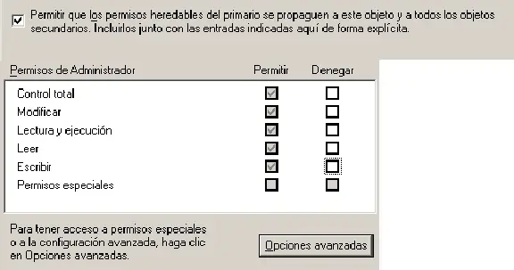

1. **Evitar la herencia de permisos:**

Para evitar que una subcarpeta o archivo herede permisos de una carpeta padre, debemos desmarcar dicha casilla y seleccionar una de las siguientes opciones:

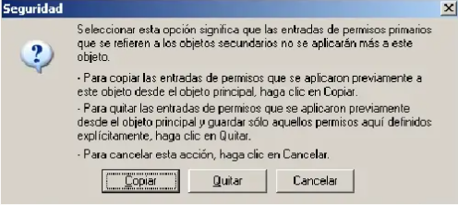

* **Copiar**: Copia permisos previamente heredados desde la carpeta padre a la subcarpeta o archivo y deniega la posterior herencia
* **Quitar**: Elimina los permisos heredados concedidos sobre la carpeta padre desde la subcarpeta o archivo y conserva únicamente los permisos explícitamente concedidos sobre la subcarpeta o archivo

**Ejercicio 2. Busca información sobre los permisos NTFS en el ámbito de las impresoras.**

Se utilizan para controlar el acceso y las acciones que los usuarios y grupos pueden realizar sobre las impresoras compartidas en una red. Estos permisos ayudan a gestionar quién puede imprimir, administrar documentos o configurar la impresora.

**Listas de Control de Acceso:**

* **ACL**: Incluye cuentas de usuario y grupos con permisos sobre la impresora y el tipo de acceso permitido.
* **DACL**: Define qué usuarios o grupos tienen permisos específicos para interactuar con la impresora.
* **LCA**: Registra eventos de auditoría relacionados con el uso de la impresora.

**Permisos Específicos para Impresoras:**

* **Imprimir**: Se trata de un acceso para visualizar las ventanas de configuración de la impresora, así como para enviar documentos a la misma.
* **Administrar documentos**: Se trata de un acceso para cancelar, pausar y reanudar cualquier documento de la cola de impresión, todo a nivel de documento individual
* **Administrar impresora**: Se trata de un acceso para configurar los permisos de acceso sobre la impresora, para compartir la impresora, eliminar la impresora,... Incluye también acceso para pausar y reanudar la cola de impresión y cancelar todos los documentos, todo a nivel de impresora

**Permisos especiales**

Aunque las herramientas de configuración lo listan junto a los tipos estándar de acceso, no se trata realmente de un tipo estándar de acceso (el sistema marca automáticamente la casilla "Permitir" o "denegar" de este elemento cuando se utilizan configuraciones de permisos sobre Tipos avanzados de acceso (TAA) que no tienen correspondencia con

las "configuraciones básicas" de permisos; su utilidad es, por tanto, meramente informativa).

**Aplicación de Permisos NTFS para Impresoras:**

Los permisos asignados a una impresora pueden ser heredados desde el dispositivo o configurados de manera específica. Es recomendable usar grupos para asignar permisos en lugar de asignarlos directamente a usuarios individuales, simplificando la administración.

**Ejercicio 3. Realiza un resumen de los dos puntos anteriores.**

Los permisos NTFS son fundamentales para gestionar el acceso a archivos y carpetas en sistemas con este formato de archivos. Nos permiten asignar niveles de acceso específicos a usuarios o grupos, como lectura, escritura, modificación o control total. Por ejemplo, en una empresa, se puede otorgar permisos de solo lectura a los empleados de un departamento sobre documentos compartidos, mientras que los responsables del equipo podrían tener permisos de modificación. Es importante destacar que los permisos de archivos tienen prioridad sobre los de carpetas, lo que significa que un usuario puede modificar un archivo concreto aunque solo tenga permisos de lectura en la carpeta que lo contiene. Además, los permisos son acumulativos, salvo cuando se utiliza la opción de denegar, que invalida cualquier otro permiso otorgado. Por ejemplo, si un usuario tiene permiso de escritura por pertenecer a un grupo, pero se le niega directamente el acceso, prevalecerá la denegación.

En cuanto a las impresoras compartidas, los permisos se utilizan para gestionar quién puede imprimir, modificar documentos o incluso cambiar la configuración de la impresora. Por ejemplo, en una oficina, el personal administrativo puede tener permiso para gestionar todos los documentos en cola de impresión, mientras que los empleados de otros departamentos sólo pueden imprimir. Estos permisos se configuran a través de listas de control de acceso, permitiendo un control detallado para mantener la seguridad y el buen uso de los recursos compartidos. Un dato interesante es que, al configurar una impresora en red, se recomienda conceder permisos de gestión solo a un grupo específico, como Administradores de impresión, para evitar errores o cambios accidentales en la configuración.

**Ejercicio 4. Comprueba las distintas configuraciones de forma práctica. Deja constancia de ello con explicaciones y capturas de pantalla.**

Para ver de forma práctica los permisos, podemos empezar por los permisos en una carpeta sobre el usuario. Si creamos una carpeta y denegamos los permisos de lectura y escritura sobre el usuario, este no podrá acceder a la carpeta hasta que se renueven los permisos.

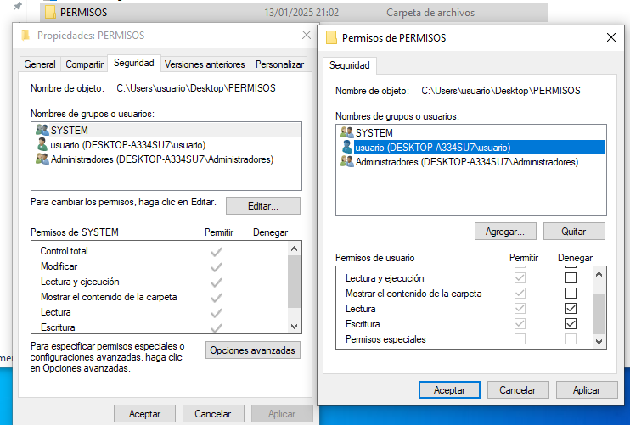

Una vez aplicados estos permisos, si intentamos acceder a la carpeta encontraremos el siguiente error. Como podemos ver el usuario no tiene permisos en la carpeta.

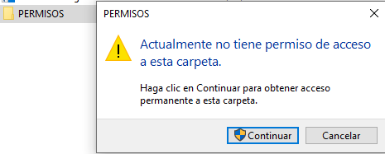

También podemos deshabilitar la herencia de los ajustes sobre la misma, para ello clicamos en Deshabilitar herencia

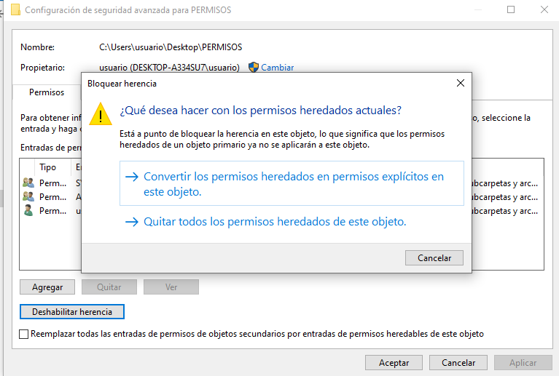

**Permisos NTFS en el ámbito de las impresoras**

Para ver los permisos especiales sobre ella tenemos que seguir la siguiente ruta:

*CutePDF Writer → Propiedades de la impresora → Seguridad*

Si accedemos a la configuración de seguridad avanzada nos encontramos con todas las cuentas a las que el sistema tiene uso. Es importante resaltar que este permiso se le dará al grupo “CREATOR OWNER” permitiendo que cada dueño pueda gestionar sus propios ficheros. De esta manera, los usuarios regulares solamente tendrán permisos de impresión.

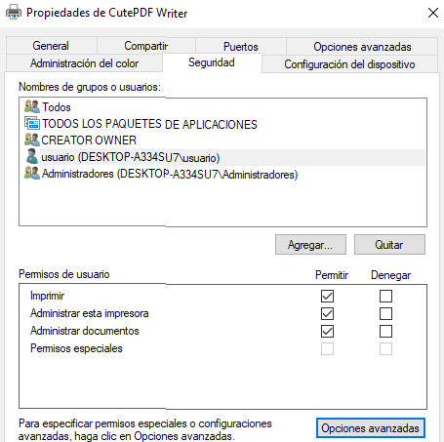

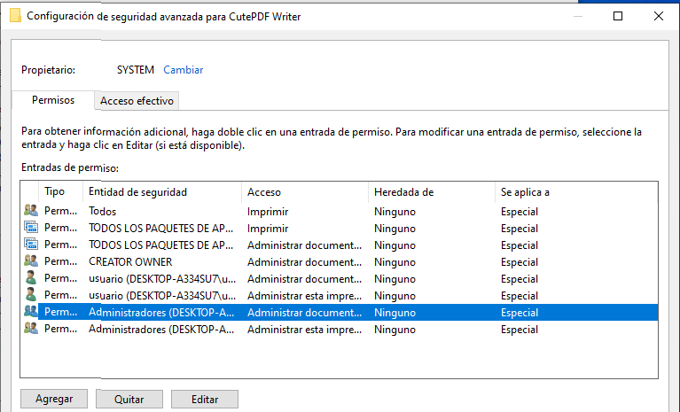

Entrando en algun usuario, por ejemplo usuario, podemos ver tanto los permisos básicos, donde podemos tanto denegar cómo permitir permisos

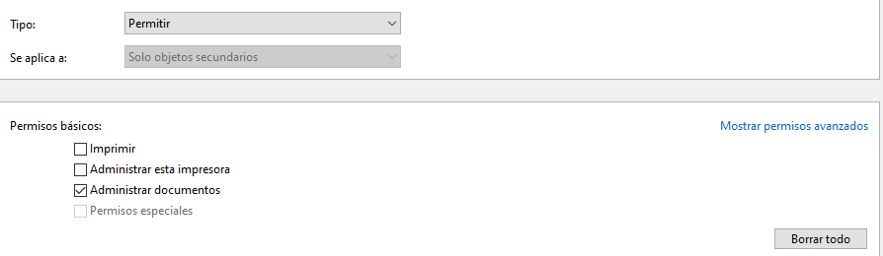

Al igual que pulsando en Mostrar permisos avanzados podemos ver todos los permisos Avanzados:

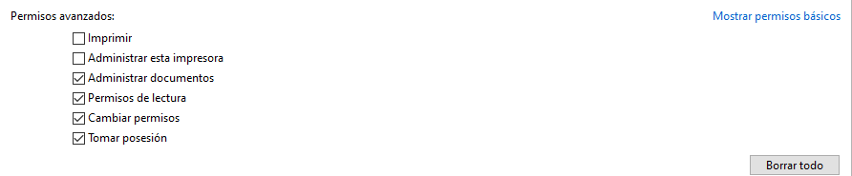

En ellos nos encontramos con:

* **Administrar esta impresora** → Se relaciona con los tipos avanzados de acceso "Administrar esta impresora", "Cambiar permisos" y "Tomar posesión"
* **Administrar documentos** → Se relaciona con los tipos avanzados de acceso "Administrar documentos", "Permiso de lectura", "Cambiar permisos" y " Tomar posesión"
* **Imprimir** → Se relaciona con los tipos avanzados de acceso "Imprimir" y "Permiso de lectura”

**Ejercicio 5. Investiga sobre posibles fallos en la compartición de impresoras en red. Replicarlos y detalla cómo solventarlos.**